№ п/п | Наименование товара | Наименование показателя, технического, функционального параметра, ед. изм. Показателя
1 | Игровой комплекс  Romana 101.14.19  Примерный эскиз  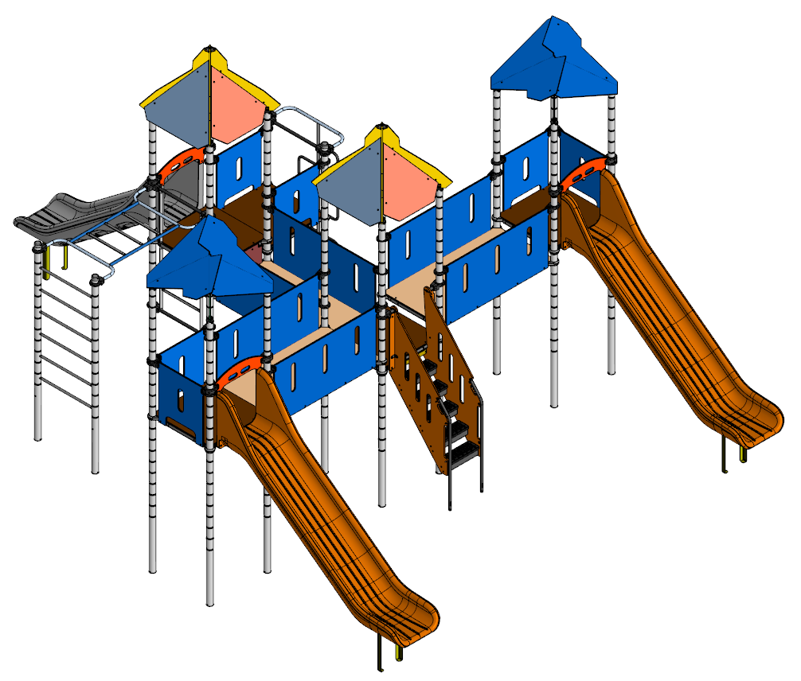 | Конструктивно игровой комплекс должна быть выполнена в виде металлических стоек с присоединенными с помощью хомутов площадками и встраиваемым оборудованием: горки, лазы, ограждения, крыши.  Металлические детали окрашены полимерной порошковой эмалью методом запекания. Порошковая эмаль имеет высокую стойкость к климатическим условиям и эстетичный внешний вид.  Покрытие создает сильную износостойкую поверхность.  Выступающие крепежные элементы закрыты декоративными заглушками из полиэтилена. Торцы труб закрыты пластиковыми заглушками.  Все крепежные элементы должны быть оцинкованы.  Монтаж производится путем бетонирования стоек, грунтозацепов или анкеров.
1 |  | Внешние размеры
1 |  | Длина, ±20 мм | 8790
1 |  | Ширина, ±20 мм | 6675
1 |  | Высота, ±20 мм | 4120
1 |  | Комплектация
1 |  | Крыша 1, шт. | 2
1 |  | Крыша 2, шт. | 2
1 |  | Площадка 900 мм, шт. | 5
1 |  | Лестница входная 1250 мм, шт. | 1
1 |  | Горка 1250 мм, шт. | 1
1 |  | Горка 1550 мм, шт. | 2
1 |  | Переход прямой, шт. | 3
1 |  | Рукоход прямой, шт. | 1
1 |  | Стойка, шт. | 18
1 |  | Ограждение 900 мм  фанерное, шт. | 6
1 |  | Ограждение 900 мм  лаза, шт. | 1
1 |  | Ограждение 900 мм горки, шт. | 3
1 |  | Ограждение 1800, шт. | 6
1 |  | Обойма, шт. | 33
1 |  | Лаз-лестница, шт. | 1
1 |  | Лестница 2060, шт. | 1
1 |  | Лаз-змейка, шт. | 1
1 |  | Ограждение площадки, шт. | 2
1 |  | Крыша 1
1 |  | Крыша представляет собой четырехскатное сооружение, устанавливаемое на 4 стойки комплекса. Вилки, через которые связываются ребра (4 шт.), располагающиеся между собой под прямым углом, должны быть изготовлены из стального листа толщиной не менее 2 мм. Ребра должны изготавливаться из влагостойкой фанеры ФСФ толщиной не менее 15 мм. Скаты (4 шт.) должны изготавливаться из влагостойкой фанеры ФСФ толщиной не менее 9 мм. Скаты и ребра должны быть окрашены атмосферостойкой краской. Фанерные детали собираются между собой с помощью металлических кронштейнов, изготовленных из стального листа толщиной не менее 2,5 мм. Габариты крыши в сборе – 1570х1570х911 мм.
 |  | Крыша 2
 |  | Крыша представляет собой двускатное сооружение, устанавливаемое на 4 стойки комплекса. Вилки, через которые связываются ребра, располагающиеся между собой под прямым углом, должны быть изготовлены из стального листа толщиной не менее 2 мм. Ребра (2 шт.) должны изготавливаться из влагостойкой фанеры ФСФ толщиной не менее 15 мм. Скаты (2 шт.) должны изготавливаться из влагостойкой фанеры ФСФ толщиной не менее 9 мм. Скаты и ребра должны быть окрашены атмосферостойкой краской. Фанерные детали собираются между собой с помощью металлических кронштейнов, изготовленных из стального листа толщиной не менее 2,5 мм. Габариты крыши в сборе – 1504х1406х524 мм.
 |  | Площадка 900мм
 |  | Площадка должна состоять из каркаса, настила и крепежных элементов. Настил должен быть выполнен из фанеры ФОФ с высокой водо- и износостойкостью, с антискользящим покрытием толщиной не менее 15 мм. Настил представляет собой квадрат 900*900 мм (±10 мм) с вырезанными по углам сегментами. Настил должен крепиться к каркасу посредством не менее восьми болтовых соединений. Размеры площадки должны быть не более 900*900 мм.
 |  | Лестница входная 1250 мм
Лестница должна состоять из:
- перила – 2 шт.
- боковина – 2 шт.,
- ступень – 5 шт.,
- борт - 1 шт.
Габариты лестницы должны быть 1026*955*2010 мм (±20 мм). Перила лестницы должны быть изготовлены из металлической трубы размерами не менее 32*2 мм. К перилам при помощи резьбовых соединений должны крепиться боковины ромбовидной формы, изготовленные из пластика ПНД толщиной не менее 19 мм. В боковинах должны быть расположены три декоративных овальных отверстия размерами не менее 60*380 мм. Габаритные размеры боковин не менее 915*1887 мм. Ступени размерами не более 170*500 мм должны быть изготовлены из полиэтилена НД. Ступени должны крепиться к металлическим кронштейнам посредством резьбовых соединений. Кронштейны должны быть изготовлены из металлического листа толщиной не менее 2 мм, длина кронштейнов не менее 502 мм, ширина не менее 110 мм. Кронштейны должны быть изготовлены из металлического листа толщиной не менее 2 мм, длина кронштейнов не менее 500 мм, ширина 123 и высота не менее 105 мм. Кронштейны должны крепиться к боковинам лестницы посредством резьбовых соединений. В целях безопасности, для исключения случаев застревания одежды и частей тела ребенка между площадкой и последней ступенью должен быть установлен вертикальный борт размерами не менее 64*498 мм, изготовленный из пластика ПНД, толщиной не менее 19 мм, закрывающий отверстие между ступенями.
 |  | Горка 1250 мм
Горка должна состоять из следующих элементов:
- скат – 1 шт.;
- грунтозацепа – 1 шт.
- крепежа.
Скат горки должен иметь литую полую конструкцию из LLDPE линейного полиэтилена низкой плотности общими габаритами не менее 2950*685*703 мм. Рабочие поверхности горки гладкие, остальные поверхности шероховатые. В нижней части ската должен быть радиус закругления не более 50 мм. Скат должен состоять из стартового участка длиной не менее 378 мм, участка скольжения длиной не менее 1730 мм и участка торможения длиной не менее 510 мм. Радиус между стартовым участком и скольжения должен быть не менее R=340 мм, радиус между участком скольжения и торможения должен быть не менее R=410 мм.
Угол наклона участка скольжения должен составлять тридцать семь градусов.
В плоскости крепления ската горки к площадке и нижней плоскости ската установлены гайки закладные М8.
Габаритные размеры ската в смонтированном положении должны быть не менее 2333*1820*703 мм.
К нижней плоскости ската устанавливается грунтозацеп «П-образной» формы из листа толщиной 4 мм.
Борта горки должны возвышаться над уровнем ската не менее, чем на 185 мм.
Грунтозацеп горки, монтируемый к горке представляет собой стальной согнутый лист с габаритами 55х340х600 мм и толщиной 4 мм. Монтаж производится путем бетонирования грунтозацепа.
 |  | Горка 1550 мм
Горка должна состоять из следующих элементов:
- скат – 1 шт.;
- грунтозацепа – 1 шт.
- крепежа.
Скат горки должен иметь литую полую конструкцию из LLDPE линейного полиэтилена низкой плотности общими габаритами не менее 3550*690*703 мм. Рабочие поверхности горки гладкие, остальные поверхности шероховатые. В нижней части ската должен быть радиус закругления не более 50 мм. Скат должен состоять из стартового участка длиной не менее 378 мм, участка скольжения длиной не менее 2231 мм и участка торможения длиной не менее 673 мм. Радиус между стартовым участком и скольжения должен быть не менее R=340 мм, радиус между участком скольжения и торможения должен быть не менее R=410 мм.
Угол наклона участка скольжения должен составлять тридцать семь градусов.
В плоскости крепления ската горки к площадке и нижней плоскости ската установлены гайки закладные М8.
Габаритные размеры ската в смонтированном положении должны быть не менее 2856*2123*703 мм.
К нижней плоскости ската устанавливается грунтозацеп «П-образной» формы из листа толщиной 4 мм.
Борта горки должны возвышаться над уровнем ската не менее, чем на 185 мм.
Грунтозацеп горки, монтируемый к горке представляет собой стальной согнутый лист с габаритами 55х340х600 мм и толщиной 4 мм. Монтаж производится путем бетонирования грунтозацепа.
 |  | Переход прямой
 |  | Переход состоит из каркаса, настила и четырех обойм. Настил должен быть выполнен из фанеры ФОФ с высокой водо- и износостойкостью, с антискользящим покрытием толщиной не менее 15 мм. Настил должен представлять собой прямоугольник размерами 900*1800 мм с вырезами по углам в форме сегментов. Каркас должен иметь форму прямоугольника, габаритные размеры 1800*900 мм. Настил должен крепиться к каркасу посредством не менее десяти болтовых соединений.
 |  | Рукоход прямой
Рукоход должен состоять из каркаса и двух отводов.
Каркас рукохода должен состоять из:
- балка – 2 шт.;
- скоба – 2 шт.;
- поперечина – 3 шт.;
- хомут – 4 шт.
Боковые балки должны быть длиной не более 1082 мм, изготовлены из металлической трубы размерами не менее 25*2,8 мм. Торцы должны иметь вырезы радиусом не более 17 мм с обоих сторон и приварены по периметру прилегания к двум скобам.
Поперечины длиной не более 597 мм должны быть изготовлены из металлической трубы размерами не менее 20*2,8 мм. Торцы поперечин должны быть поджаты до половины диаметра на расстоянии не более 25 от торцов и приварены по периметру прилегания к двум балкам перпендикулярно им на расстоянии не более 275 мм между осями поперечин.
Скобы должны представлять собой изогнутую в виде буквы «П» металлическую трубу размерами не менее 25*2,8 мм длиной не менее 1336 мм, длина центральной части должна составлять не менее 934 мм, длина боковых частей не менее 290 мм, расстояние между осями боковых частей должно составлять 900 мм, радиус гиба должен составлять не более 100 мм, угол гиба - 90 градусов.
На обоих концах боковых частей скобы на расстоянии не более 13 мм от торцов должны быть расположены по одному сквозному отверстию диаметром 11 мм для последующей установки посредством резьбового соединения хомутов.
Габаритные размеры рукохода 1026*1926 мм. Присоединяется к стойкам при помощи хомутов.
 |  | Лаз змейка
Лаз должен состоять из следующих элементов:
- стойка – 1 шт.;
- скоба 1 – 5 шт.;
- скоба 2 – 1 шт.;
- хомут – 2 шт.
Габаритные размеры лаза должны быть не менее 1026*430*1926 мм.
Центральная стойка лаза длиной не менее 1879 мм должна быть изготовлена из металлической трубы размерами не менее 25*2,8 мм. В верхней части стойки должен быть вырез радиусом не более 17 мм и приварена по периметру прилегания к скобе 2 посередине. Скоба 2 представляет собой изогнутую в виде буквы «П» трубу длиной не менее 1336 мм, длина центральной части скобы должна составлять не менее 935 мм, длина боковых частей не менее 290 мм, длина между осями боковых частей должна составлять 900 мм, радиус гиба должен составлять не более 100 мм. С обеих сторон скобы 2 на расстоянии не более 13 мм от торцов должны быть расположены два сквозных отверстия диаметром 9 мм для последующего крепления посредством резьбового соединения хомутов, с помощью которых происходит фиксация ограждения к стойке комплекса. Скобы 1 должны быть изготовлены из металлической трубы размерами не менее 20*2,8 мм. Скоба 1 должна представлять собой изогнутую в виде буквы «П» трубу длиной не менее 820 мм, длина центральной части скобы 1 должна составлять не менее 327 мм, длина боковых частей не менее 306 мм, длина между осями боковых частей должна составлять 300 мм, радиус гиба должен составлять не более 50 мм. На торцах скоб 1 должны быть вырез радиусом не менее 17 мм. Скобы 1 приварены к центральной стойке по периметру прилегания в одной плоскости с противоположных сторон стойки, расстояние между осью скобы 2 и осью верхней скобы 1 не должно превышать 300 мм.
 |  | Стойка
 |  | Стойки комплекса должны быть изготовлены из стальной трубы диаметром не менее 76 мм с толщиной стенки не менее 2 мм, с кольцевыми канавками через каждые 150 мм, для точной установки элементов комплекса по высоте. Канавки должны наносится методом холодного деформирования накатными роликами. Используются для фиксации хомутов и обойм в виде двух стальных полухомутов, облитых пластиком, которые стягиваются между собой болтами. При помощи таких обойм к стойкам присоединяется площадка 900.
 |  | Ограждение 900 мм для лаза
 |  | Ограждение устанавливается для безопасного входа на площадку со стороны лаза-змейки и представляет собой поперечину длиной 747±1мм, изготовленную из металлической трубы диаметром не менее 33,5 мм толщиной не менее 2,8 мм. С обеих сторон поперечины на расстоянии не более 13 мм от торцов должны быть расположены два сквозных отверстия диаметром 9 мм для последующего крепления посредством резьбового соединения хомутов, с помощью которых происходит фиксация ограждения к стойке комплекса. Две стойки длиной 757±1 мм должны быть изготовлены из металлической трубы диаметром не менее 21,3 мм. В верхней части стойки должен быть выполнен вырез радиусом не менее 17 мм. Верхние части стоек должны быть приварены по периметру прилегания к поперечине. Нижние части стоек должны быть присоединены к каркасу площадки посредством резьбовых соединений. Расстояние между осями стоек должно составлять не менее 630±10 мм.
 |  | Ограждение 900 мм
Ограждение устанавливается для безопасного нахождения детей на площадке и должно состоять из боковины и двух хомутов.
Боковина должна соединяться с хомутами резьбовыми соединениями.
Боковина должна быть изготовлена из пластика HDPE толщиной не менее 19 мм.
 |  | Ограждение 900мм горки
Ограждение предназначено для безопасного попадания детей на горку. Должно представлять собой панель из листа HDPE толщиной не менее 19 мм. Панель должна иметь габаритные размеры 833*157 мм. В панели должны быть выполнены 2 овальных отверстия размерами 135*50 мм.
Панель должна крепиться к стойкам с помощью пластиковых хомутов.
Крепление к горке должно быть выполнено с помощью резьбового соединения к закладным гайкам в горке.
 |  | Ограждение 1800 мм
Ограждение устанавливается для безопасного нахождения детей на переходе и должно состоять из боковины и двух хомутов.
Боковина должна соединяться с хомутами резьбовыми соединениями.
Боковина должна быть изготовлена из пластика HDPE толщиной не менее 19 мм.
Ограждение устанавливается для безопасного передвижения по игровому комплексу по обеим сторонам прямого перехода.
 |  | Лаз-лестница
 |  | Лаз - лестница должен представлять собой прямоугольную металлическую конструкцию, состоящую из двух частей, которые должна соединять горизонтальная балка длиной не менее 700 мм, изготовленная из профильной металлической трубы размером не менее 50*25*1,5 мм. Верхняя часть должна состоять из верхней горизонтальной поперечины и двух вертикальных балок. Вертикальные балки длиной не менее 710 мм должны быть изготовлены из металлической трубы размерами не менее 33,5*2,8мм, торцы балок должны быть поджаты до половины диаметра на расстоянии 25 мм от конца балки и приварены по периметру прилегания к горизонтальной поперечине. Расстояние между осями вертикальных балок должно быть не более 630 мм. Нижние части балок должны быть приварены к горизонтальной балке. Нижняя часть лаза-лестницы должна состоять из нижней горизонтальной поперечины, двух вертикальных балок и двух ступеней. Верхняя и нижняя горизонтальные поперечины лаза-лестницы длиной не менее 780 мм должны быть изготовлены из металлической трубы размерами не менее 33,5*2,8мм. Вертикальные балки длиной не менее 860 мм должны быть изготовлены из металлической трубы размерами не менее 33,5*2,8мм, торцы балок должны быть поджаты до половины диаметра на расстоянии 25 мм от конца балки. Верхние торцы балок должны быть приварены по периметру прилегания к горизонтальной балке. Нижние части балок должны быть приварены к горизонтальной поперечине. Расстояние между осями вертикальных балок должно быть не более 630 мм. Ступени длиной не менее 595 мм должны быть изготовлены из металлической трубы размерами не менее 33,5*2,8мм. Оба торца ступеней должны быть поджаты до половины диаметра и приварены по периметру прилегания между балками на расстоянии не более 300 мм между осями ступеней. Габаритные размеры лаза не менее 1026*1710 мм.
 |  | Лестница 2060
Лестница должна состоять из двух стальных вертикальных стоек длиной не менее 2660 мм, не более 2665 мм, изготовленных из металлической трубы диаметром не менее 76 мм с толщиной стенки не менее 2 мм. Стойки должны быть соединены между собой тремя перекладинами, изготовленными из металлической трубы диаметром не менее 26,8 мм. Оба конца перекладин должны быть поджаты до половины диаметра и приварены по периметру прилегания между стоек. Расстояние между осями перекладин должно быть не более 300 мм. Расстояние от торца стоек до оси нижней перекладины должно быть 850 мм. Расстояние между вертикальными стойками должно быть не более 824 мм.
Верхние торцы стоек должны быть закрыты пластиковыми заглушками. На нижних концах стоек должны быть установлены крышки из оцинкованной стали.
 |  | Ограждение площадки
 |  | Ограждение устанавливается для безопасного перехода с площадки на площадку при изменении их уровней и должно состоять из пластины, изготовленной из фанеры ФСФ толщиной не менее 15 мм. Пластина должна иметь размеры не менее 710*295 мм.

